受理经办机构基本情况及下属（辖）用人单位登记表
填表日期：
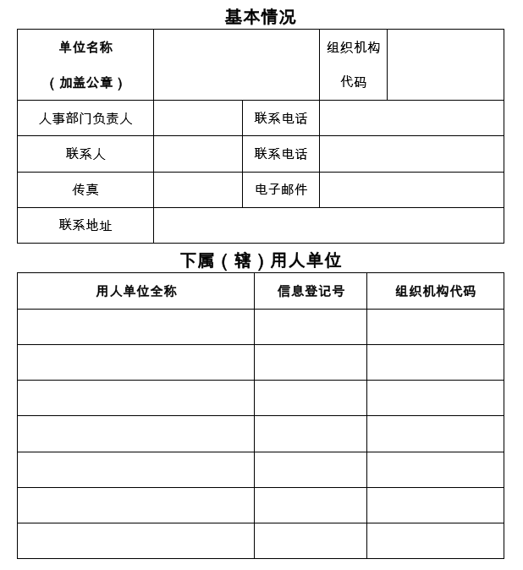
此表可另附页

说明：此表由受理经办机构填写，并于2017年5月25日前递交到上海市学生事务中心（地址： 冠生园路401号1号楼209室并电邮xiao.zhang@firstjob.com.cn，联系 电话：64826929，

传真： 64823102）。

